

PROJEKAT IZ PREDMETA
NAPREDNI MIKROPROCESORSKI SISTEMI

Implementacija RISC-V procesora sa protočnom obradom i podsistemom keš memorije za podatke

Asistent : Nebojša Pilipović
Student : Aleksandar Vig
Specifikacija sistema

- RISC 32-bitni procesor sa protočnom obradom

- Dvosmerno set asocijativna keš memorija za podatke prvog nivoa
  - LRU polisa evikcije
  - Kapacitet memorije 64 seta sa dva smera
  - Write-back polisa upisa keš memorije
  - Bajt adresibilna memorija

- Četvorosmerno set asocijativna keš memorija za podatke drugog nivoa
  - Pseudo LRU (NMRU) polisa evikcije
  - Kapacitet memorije 64 seta sa četiri smera
  - Write-back polisa upisa keš memorije
  - Bajt adresibilna memorija

- Glavna memorija za podatke
  - Mogućnost upisa 2048 podataka širine 32 bita

Procesor
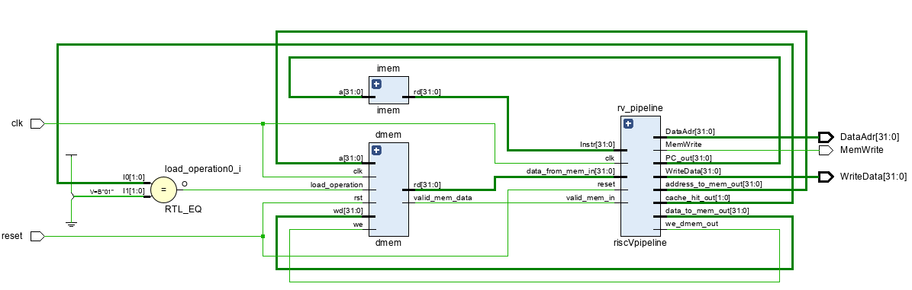
1. Komponente procesora
Na slici 1. prikazane su komponente od kojih je sačinjen procesor :
- Instrukciona memorija u kojoj su smeštene instrukcije koje je potrebno izvršiti.
- Procesorsko jezgro koje je zaduženo da izvršava instrukcije pročitane iz instrukcione memorije.
  - Između procesora i memorije za podatke unutar procesora implementiran je podsistem keš memorija. Sačinjen je od keš memorije za podatke prvog i drugog nivoa.
- Memorija za podatke

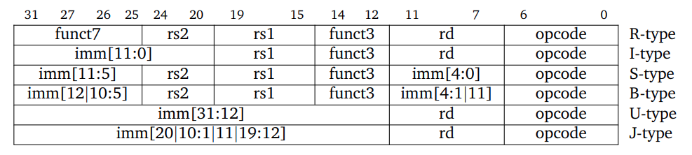
2. Format instrukcija
Za kodovanje instrukcija se koriste formati prikazani na slici 1. Instrukcije su podeljene na polja i u zavisnosti od funkcije koju oni imaju u instrukciji mogi biti prisutna polja:
- opcode - kod instrukcije, vrši osnovnu podelu instrukcija.
- funct3 - dodatna 3 bita polju opcode, za detaljnije definisanje instrukcije.
- funct7 - dodatnih 7 bita polju opcode, za detaljnije definisanje instrukcije.
- rs1 – adresa prvog operanda.
- rs2 – adresa drugog operanda.
- rd - ciljni registar, u koji se smešta rezultat instrukcije.
- imm - immediate, polje koje sadrži konstantu.
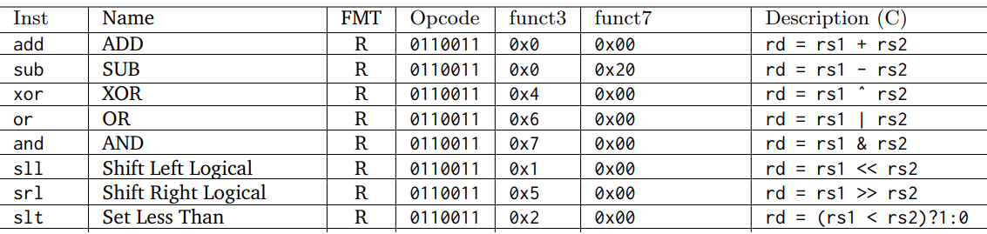
3. Implementirane instrukcije R formata

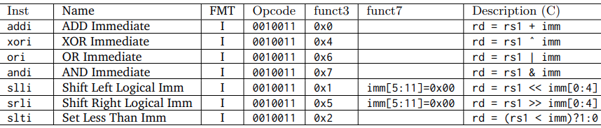
4. Implementirane instrukcije I formata

5. Implementirana instrukcija B formata
6. Implementirana instrukcija J formata
7. Implementirane instrukcije čitanja i upisa u memoriju

Keš memorija prvog nivoa za podatke
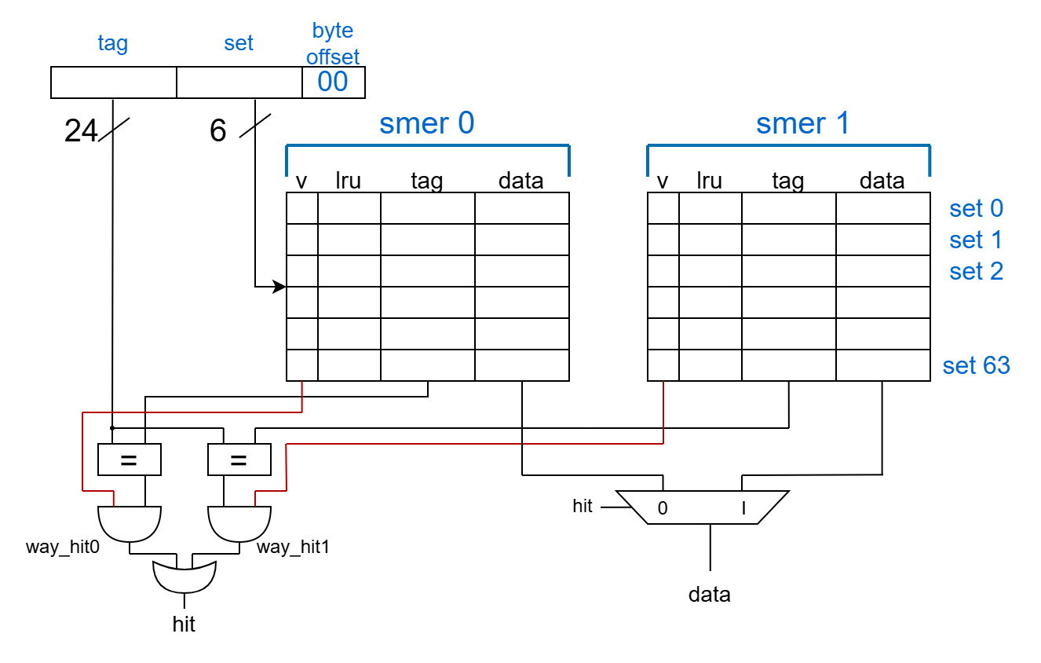
8. Logika po kojoj je implementirana L1 keš memorija

Na slici 7. prikazana je keš memorija prvog nivoa koja je dvosmerno set asocijativna i ima write-back polisu upisa u keš memoriju.

Poseduje 64 seta i svaki set ima dva smera, polja svakog smera su:
- Polje data - podatak 32-bitni.
- Polje v - kojim se označava da li je keširani podatak validan.
- Polje lru - kojim se označava koji od dva smera je davnije korišćen
- Polje tag - 24-bitna vrednost koja predstavlja ostatak adrese koji nije iskorišćen za indeksiranje podatka.

Logički gledano, keš memorija se može podeliti u više manjih celina :
- Kombinaciono-sekvencijalna logika kojom je implementirana mašina stanja. Poseduje MAIN i WAIT_WRITE stanje. Inicijalno je u stanju MAIN, pri operaciji čitanja proverava se da li je podatak prisutan u keš memoriji, ukoliko dođe do promašaja pri čitanju prelazi se u stanje WAIT_WRITE i u njemu ostaje sve dok se podatak ne učita iz keš memorije drugog nivoa. Tokom boravka u stanju WAIT_WRITE na izlazni port stall postavljena je jedinica čime se zamrzava ostatak procesora kako se ne bi naredna instrukcija izvršila.
- Kombinaciona logika kojom se u slučaju operacije čitanja u slučaju pogotka traženi podatak postavlja na port rd.
- Kombinaciono-sekvencijalna logika kojom je implementiran upis podataka u jedan od smerova i ažuriranje valid i lru polja unutar svakog smera keš memorije. Implementirani su slučajevi :
  - Kada su oba smera pri operaciji upisa nevalidna, tada se podatak smešta na u prvi smer, ažurira se valid polje tog smera.
  - Kada je prvi smer validan, tada se u slučaju upisa prvo proverava da li se tag novog podatka poklapa sa tagom podatka koji je već prisutan u keš memoriji. Ukoliko je već prisutan tag, podatak se samo ažurira, u suprotnom podatak čiji se tag ne poklapa smešta se u drugi smer. Nakon toga oba smera postaju validna i lru polja su ažurirana.
  - Kada su oba smera validna, tada se pri operaciji upisa proverava da li je tag već prisutan u jednom od oba smera. Ukoliko je prisutan tag tada se podatak i lru stanje se samo ažurira. Ukoliko tag nije prisutan novopridošli podatak upisuje se u davnije korišćeno polje, a podatak i tag koju su se pre nalazili eviktuju se u keš memoriju drugog nivoa.
  - Pri operaciji čitanja kada dođe do promašaja prvo se proverava da li su oba smera nevalidna, to će se dogoditi pri obaveznom promašaju. Ako su oba smera nevalidna podatak se upisuje u prvi smer. U suprotnom podatak se upisuje u smer koji je davnije korišćen. Takođe ukoliko je prethodni podatak bio valid a tagovi se ne poklapaju taj podatak se eviktuje iz L1 u L2 keš memoriju.
  - Pri operaciji čitanja kada dođe do pogotka, tada se proverava u kom smeru se dogodio pogodak i ažurira se lru stanje oba smera.

Keš memorija drugog nivoa za podatke
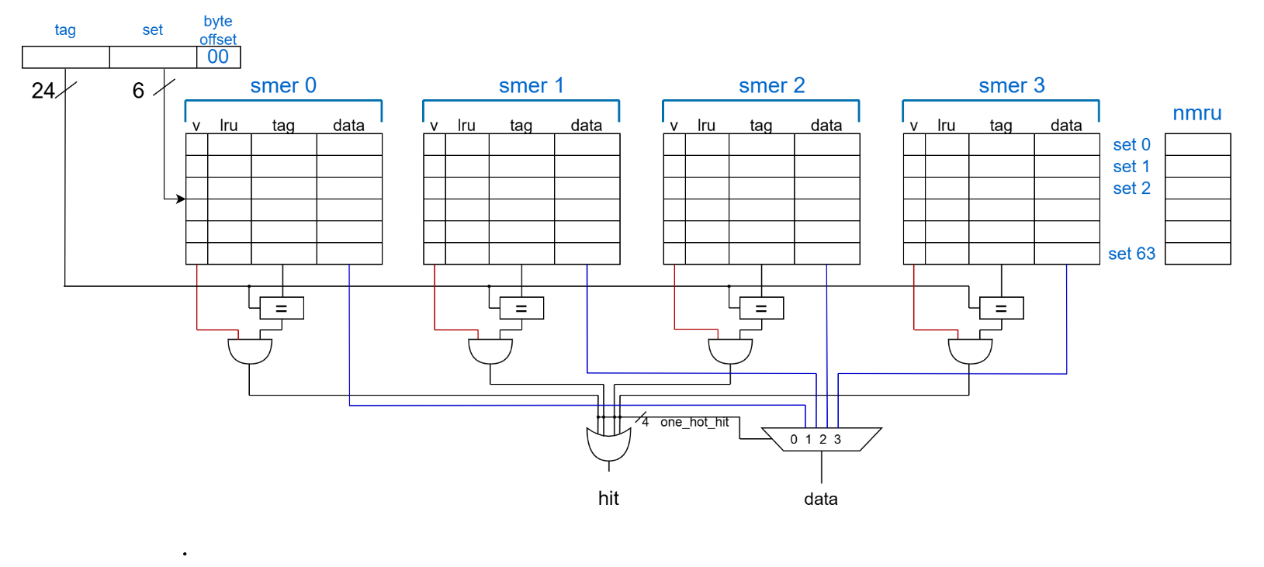
9. Logika po kojoj je implementirana keš memorija drugog nivoa

Na slici 8. prikazana je keš memorija drugog nivoa koja je dvosmerno set asocijativna i ima write-back polisu upisa u keš memoriju.
Poseduje 64 seta i svaki set ima četiri smera, polja svakog smera :
- Polje data - podatak 32-bitni podaci.
- Polje v - kojim se označava da li je keširani podatak validan.
- Polje tag - 24-bitna vrednost koja predstavlja ostatak adrese koji nije iskorišćen za indeksiranje podatka.

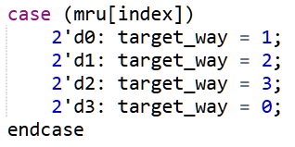
Nezavisno od prethodno navedenih polja, keš memorija poseduje niz nmru od 64 2-bitna podatka kojim se vodi evidencija koji smer je poslednji korišćen unutar jednog seta. Kada je potrebno da se podatak eviktuje iz keš memorije ukoliko je poslednje korišćen smer 0 tada će se eviktovati podatak iz smera 1 i u taj smer će biti upisan novi podatak. Ukoliko je korišćen poslednje smer 1 biće eviktovan podatak iz smera 2. Slika iznad prikazuje logiku po kojoj je implementirana NMRU polisa evikcije.
Logički gledano, keš memorija se može podeliti u više manjih celina :
- Kombinaciona logika kojom se proverava da li je tag traženog podatka prisutan u keš memoriji. Iskorišćeno je 4 bita za promenljivu hit_way i obeležava se kao one-hot, samo jedan bit unutar promenljive može biti 1.
- Kombinaciono-sekvencijalna logika kojom je implementirana mašina stanja. Poseduje MAIN i MISS stanje. Inicijalno je u stanju MAIN, pri operaciji čitanja proverava se da li je podatak prisutan u keš memoriji, ukoliko dođe do promašaja pri čitanju prelazi se u stanje MISS i u njemu se ostaje sve dok se podatak ne učita iz glavne memorije.
- Kombinaciona logika kojom se u slučaju operacije čitanja i pogotka pri čitanju traženi podatak postavlja na port rd.
- Kombinaciona logika kojom se u slučaju pogotka ažurira vrednost nmru stanja seta.
- Kombinaciono-sekvencijalna logika kojom je implementirana keš četvorosmerno set asocijativna memorija drugog nivoa. Logika se može podeliti u više manjih celina :
  - Prilikom operacije upisa provera se da li je tag podatka već prisutan u jednom od smerova keš memorije. Ukoliko je prisutan tag, podatak se samo ažurira.
  - U slučaju promašaja pri upisu proverava se da li postoji smer u koji nikad do sad nije upisan podatak, tj proverava se da li postoji smer čiji podatak nije validan. Ukoliko postoji takav smer podatak se upisuje u taj smer i ažurira se valid bit tog smera. Ukoliko su svi smerovi validni i tag se ne nalazi ni u jednom od smerova potrebno je eviktovati jedan od smerova u zavisnosti od NMRU vrednosti rezervirane za taj set. Prethodni podatak potrebno je eviktovati kako bi se u taj smer upisao podatak sa novopridošlim tagom.
  - Pri operaciji čitanja ukoliko dođe do pogotka pri čitanju NMRU vrednost za taj set se ažurira.
  - Pri operaciji čitanja ukoliko dođe do promašaja, prvo se proverava da li postoji smer čiji podatak nije validan i u taj smer se onda upisuje podatak. Ukoliko su svi smerovi validni, tada je potrebno eviktovati podatak iz smera shodno vrednosti NMRU i u taj smer je potrebno upisati nov podatak.

Analiza rada sistema
U nastavku biće prikazani asemblerski kodovi i talasni oblici kao dokaz ispravnosti sistema. Korišćen je Ripes simulator kojim je dati kod konvertovan u binaran zapis koji je zatim učitan u instrukcionu memoriju.
Ripes simulator poseduje i model pipeline procesora, taj model je korišćen kao referentni model sa čijim vrednostima iz registara su proveravane vrednosti u registrima implementiranog procesora.
Test implementiranih instrukcija R formata
addi x2, x0, 9
addi x3, x0, 5
addi x1, x0, 1
add x4, x2, x3
sub x5, x2, x3
xor x6, x2, x3
or x7, x2, x3
and x8, x2, x3
sll x9, x2, x1
srl x10, x2, x1
slt x11, x3, x2

Kodni segment iznad korišćen je za testiranje ispravnosti izvršavanja instrukcija R formata kod kojih su oba operanda smeštena u registre.
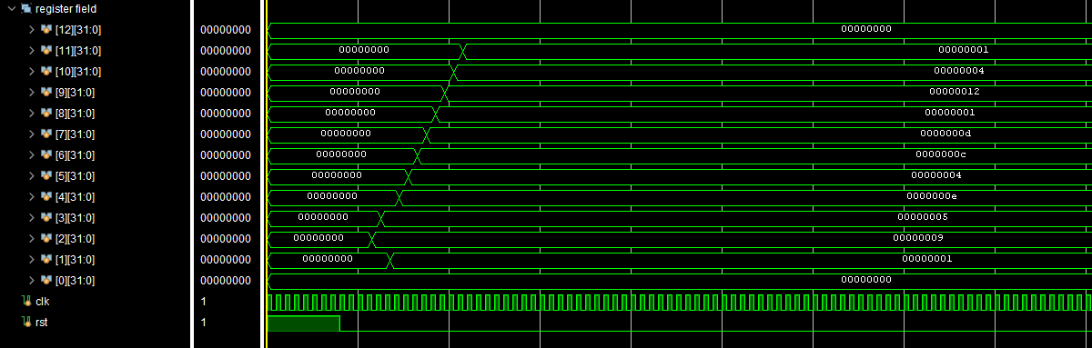
10. Talasni oblik izvršenih instrukcija R formata
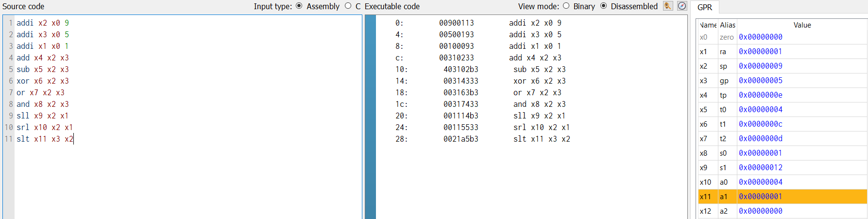
11. Rezultati instrukcija unutar Ripes simulatora

Test implementiranih instrukcija I formata
addi x2, x0, 9
addi x3, x0, 5
addi x1, x0, 1
xori x6, x2, 5
ori x7, x2, 5
andi x8, x2, 5
slli x9, x2, 1
srli x10, x2, 1
slti x11, x2, 10

Kodni segment iznad korišćen je za testiranje ispravnosti izvršavanja instrukcija I formata kod kojih je jedan operand smešten u registru, a drugi je upisan u instrukciju.
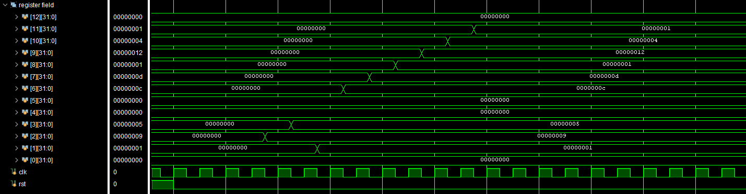
12. Talasni oblik izvršenih instrukcija I formata
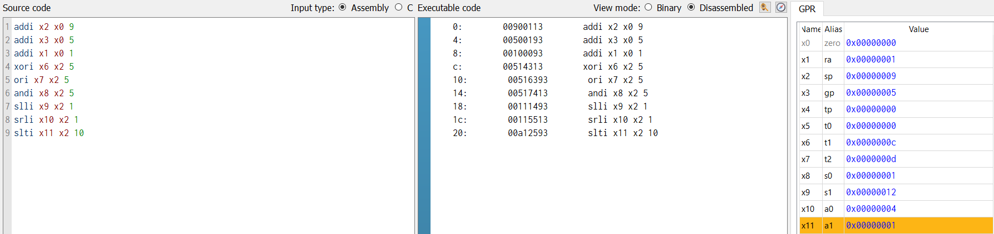
13. Rezultati instrukcija unutar Ripes simulatora

Test implementirane instrukcije B formata (uslovni skok)
addi x1, x0, 5 addi x1, x0, 5
addi x2, x0, 5 addi x2, x0, 4
beq x1, x2, equal beq x1, x2, equal
addi x3, x0, 1 addi x3, x0, 1

equal: equal:
addi x4, x0, 10 addi x4, x0, 10

Kodni segment iznad poseduje dva skupa instrukcija kod kojih je testirano da li je ispravno implementirana instrukcija uslovnog skoka u slučaju kada su vrednosti oba registra jednake.
U prvom slučaju su vrednosti u x1 i x2 iste, biće preskočena instrukcija “addi x3, x0, x1”, dok u drugom slučaju neće doći do skoka već će se obe instrukcije izvršiti ispod instrukcije beq.
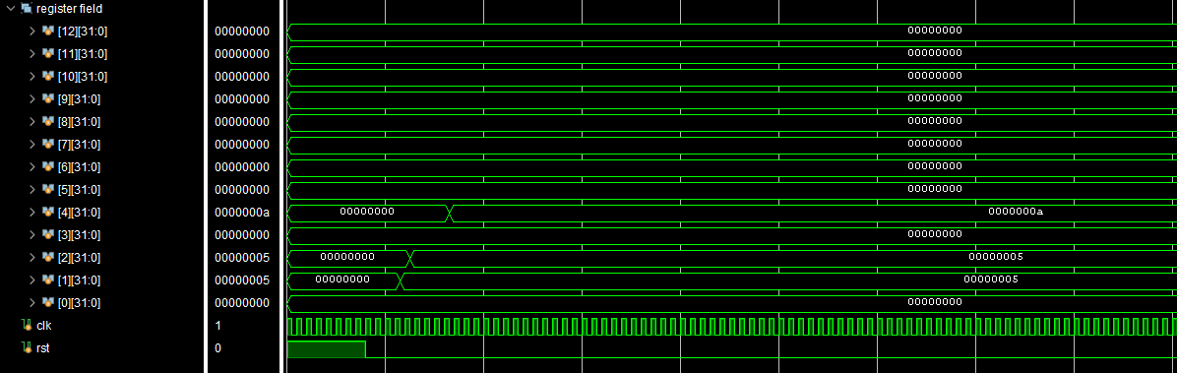
14. Talasni oblik u slučaju izvršenog programskog skoka
U Ripes simulatoru inicijalna vrednost registra x3 je 0x10000000, zbog toga te dve vrednosti odstupaju. U registarskom polju u implementiranom procesoru inicijalna vrednost po resetu iznosi nula.
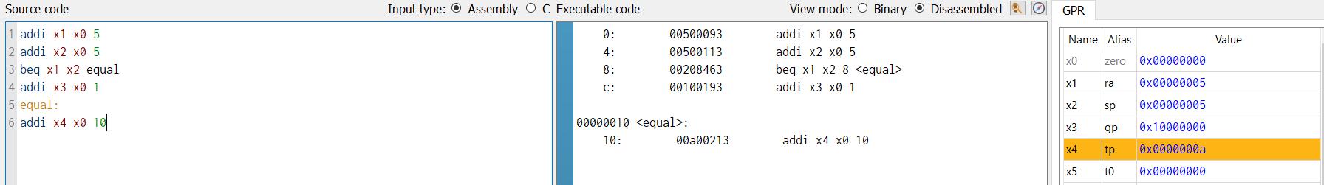
15. Rezultati instrukcija unutar Ripes simulatora

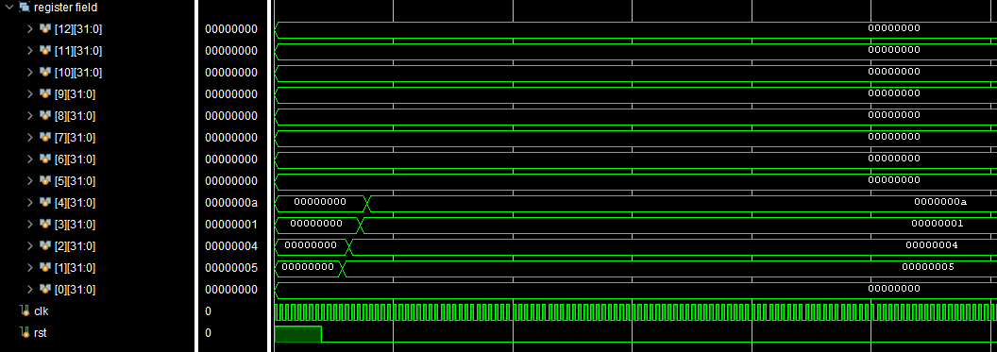
16. Talasni oblik u slučaju ne izvršenog programskog skoka
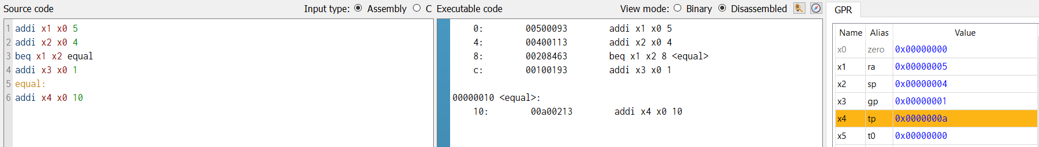
17. Rezultati instrukcija unutar Ripes simulatora

Test implementirane instrukcije J formata

addi x1, x0, 5
addi x2, x0, 10
jal x3, 12, func
addi x6, x0, 100
addi x7, x0, 200

func:
addi x6, x0, 6
addi x7, x0, 7

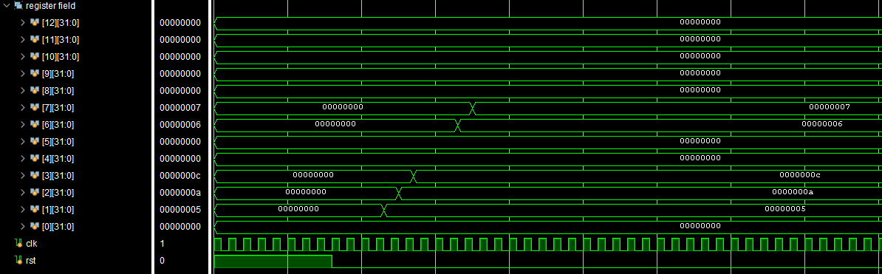
18. Talasni oblik izvršene instrukcije bezuslovnog skoka
Kodni segment iznad korišćen je za testiranje ispravnosti izvršavanja instrukcije bezuslovnog skoka (jal). U registar x6 upisana je vrednost 6, dok u registar x7 upisana je vrednost 7. Da funkcionalnost nije ispravno implementirana, ne bi došlo do skoka čime bi se nastavio program i prvo bi se u registar x6 upisala vrednost 100, a u registar x7 200, pa bi se onda tek upisala vrednost 6 i 7.
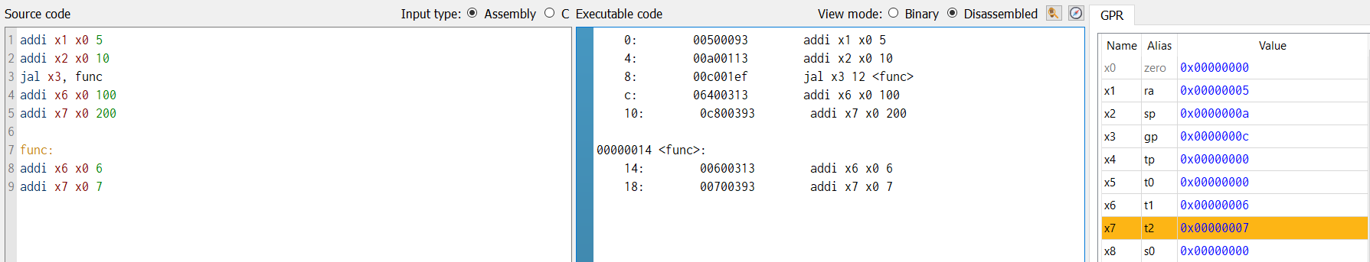
19. Rezultati instrukcija unutar Ripes simulatora
Test evikcije i operacije čitanja u registar

addi x1, x0, 256 | addi x1, x0, 256 | addi x1, x0, 256
addi x2, x0, 512 | addi x2, x0, 512 | addi x2, x0, 512
addi x3, x0, 1024 | addi x3, x0, 1024 | addi x3, x0, 1024
add x4, x3, x3 | add x4, x3, x3 | add x4, x3, x3
add x5, x4, x4 | add x5, x4, x4 | add x5, x4, x4
lui x6, 0x2 | lui x6, 0x2 | lui x6, 0x2
lui x7, 0x4 | lui x7, 0x4 | lui x7, 0x4
lui x8, 0x8 | lui x8, 0x8 | lui x8, 0x8
sw x1, 0(x0) | sw x1, 12(x0) | sw x1, 20(x0)
sw x2, 0(x1) | sw x2, 12(x1) | sw x2, 20(x1)
sw x3, 0(x2) | sw x3, 12(x2) | sw x3, 20(x2)
sw x4, 0(x3) | sw x4, 12(x3) | sw x4, 20(x3)
sw x5, 0(x4) | sw x5, 12(x4) | sw x5, 20(x4)
sw x6, 0(x5) | sw x6, 12(x5) | sw x6, 20(x5)
sw x7, 0(x6) | sw x7, 12(x6) | sw x7, 20(x6)
lw x2, 0(x0) | lw x2, 12(x0) | lw x2, 20(x0)
addi x0, x0, 0 | addi x0, x0, 0 | addi x0, x0, 0

Cilj ovog kodnog segmenta je da se izazove evikcija iz L1 i L2 keš memorija i da se prvi eviktovani podatak učita iz glavne memorije nazad u registarsko polje. Data su tri kodna segmenta, u svakoj koloni je ista logika, samo se u različite setove u keš memoriji upisuju podaci. Obe keš memorije su bajt adresibilne, prva adresa je nula. U prvoj koloni podaci se upisuju u nulti set, u drugoj koloni podaci se upisuju u treći set (12/4 = 3) i u trećoj koloni podaci se upisuju u peti set (20/4 = 5).
Na početku se u registre smeštaju vrednosti koje će se koristiti kako bi moglo u te specifične adrese da se upiše podatak. Cilj je da se svi smerovi obe keš memorije popune sa podacima čiji su tagovi različiti.
Redosled upisa podataka : prvo se u nulti smer nultog seta L1 keš memorije upisuje podatak 256 iz registra x1 sa tagom nula, zatim se u prvi smer nultog seta upisuje podatak iz registra x2 sa tagom 0x1. Sledeći upis u L1 izaziva evikciju podatka iz nultog smera iz L1 u nulti smer L2. Ponovlja se scenario sve dok se ne popune sva 4 smera i u L2 memoriji. Nakon toga ponovo se poziva operacija upisa u memoriju čime se podatak sa nultog smera iz nultog seta L2 memorije eviktuje u glavnu memoriju. Nakon toga se poziva operacija čitanja iz memorije. S obzirom da traženi podatak nije prisutan ni u L1 keš memoriji ni u L2 keš memoriji potrebno je učitati taj podatak prvo u L2, pa se onda taj podatak šalje i ka L1 da bi se na kraju upisao i u registar x2.
Može se videti u sva tri slučaja da u slučaju promašaja pri load instrukciji u L1 i u L2 stall signal postaje jedinica i po učitavanju podatka iz glavne memorije u L2 dolazi do cache hit-a i interni stall L2 keš memorije postaje nula. U sledećem taktu taj podatak se učitava i u L1 keš memoriju nakon čega i u L1 keš memoriji dolazi do cache hit-a nakon čega i taj stall postaje nula.
U nastavku biće prikazani talasni oblici koji odgovaraju asemblerskim kodovima prikazani u kodnom listingu.

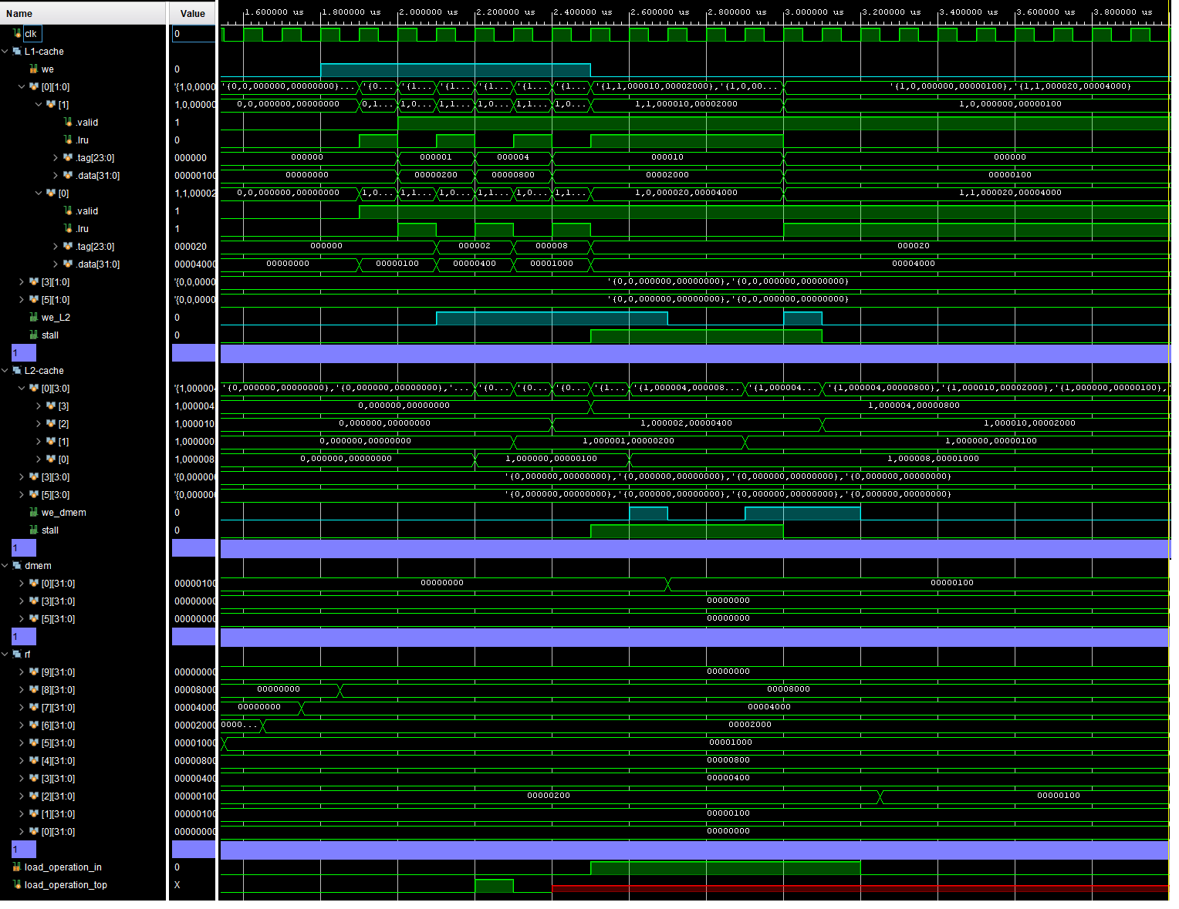
20. Evikcija podatka iz seta nula u glavnu memoriju i čitanje podatka iz glavne memorije

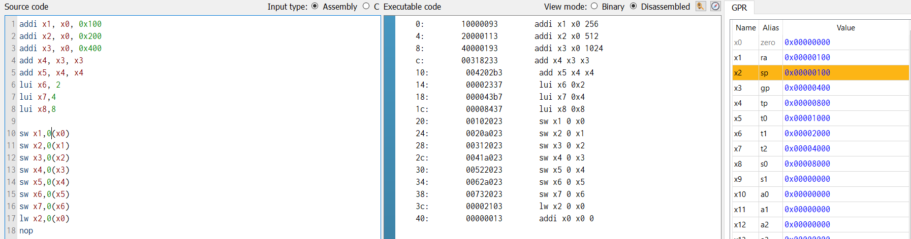
21. Rezultati Ripes simulatora za kodni segment prve kolone
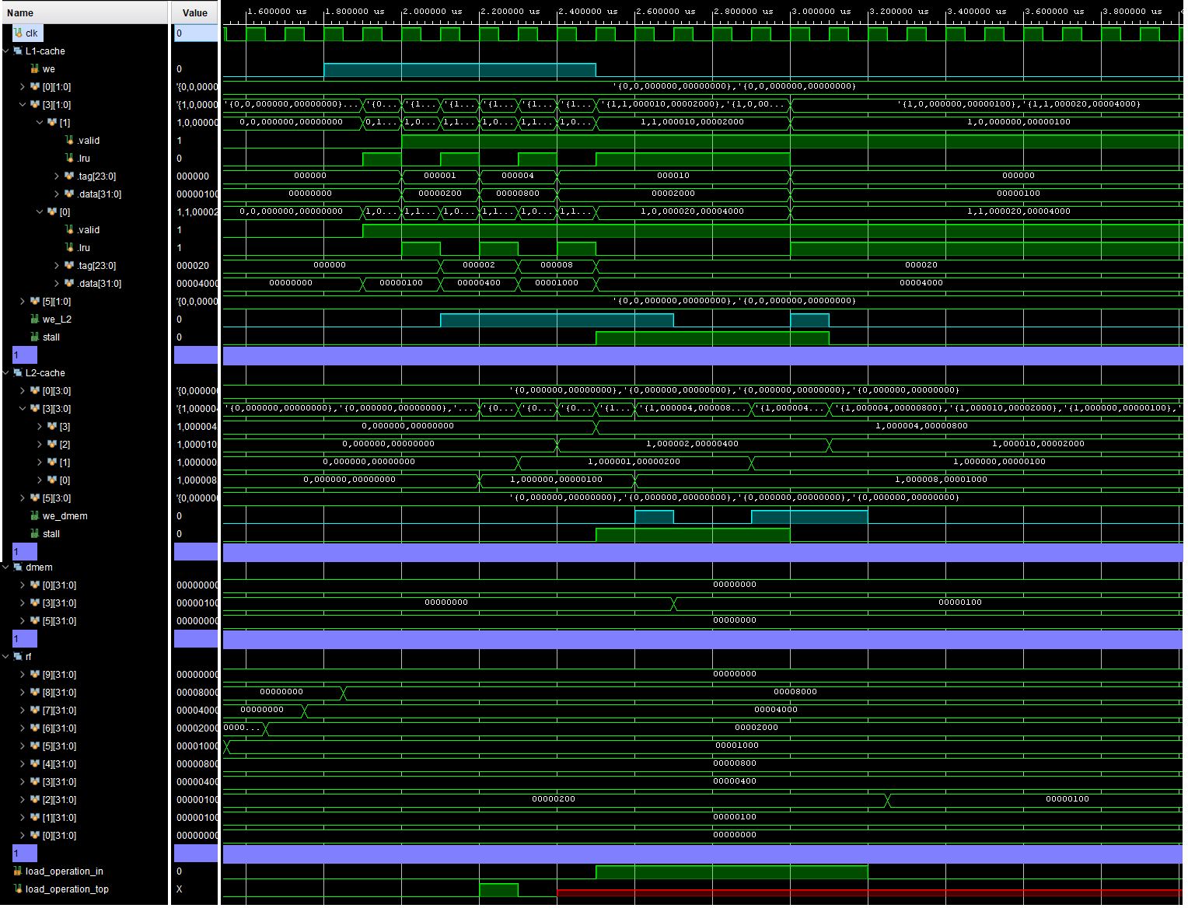
22. Evikcija podataka iz seta tri u glavnu memoriju i čitanje podatka iz glavne memorije

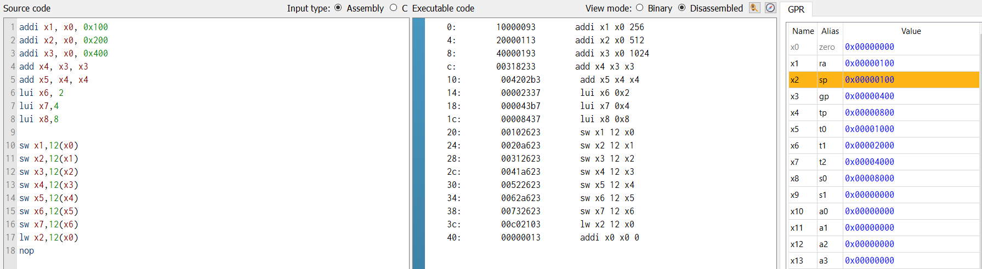
23. Rezultati Ripes simulatora za kodni segment druge kolone

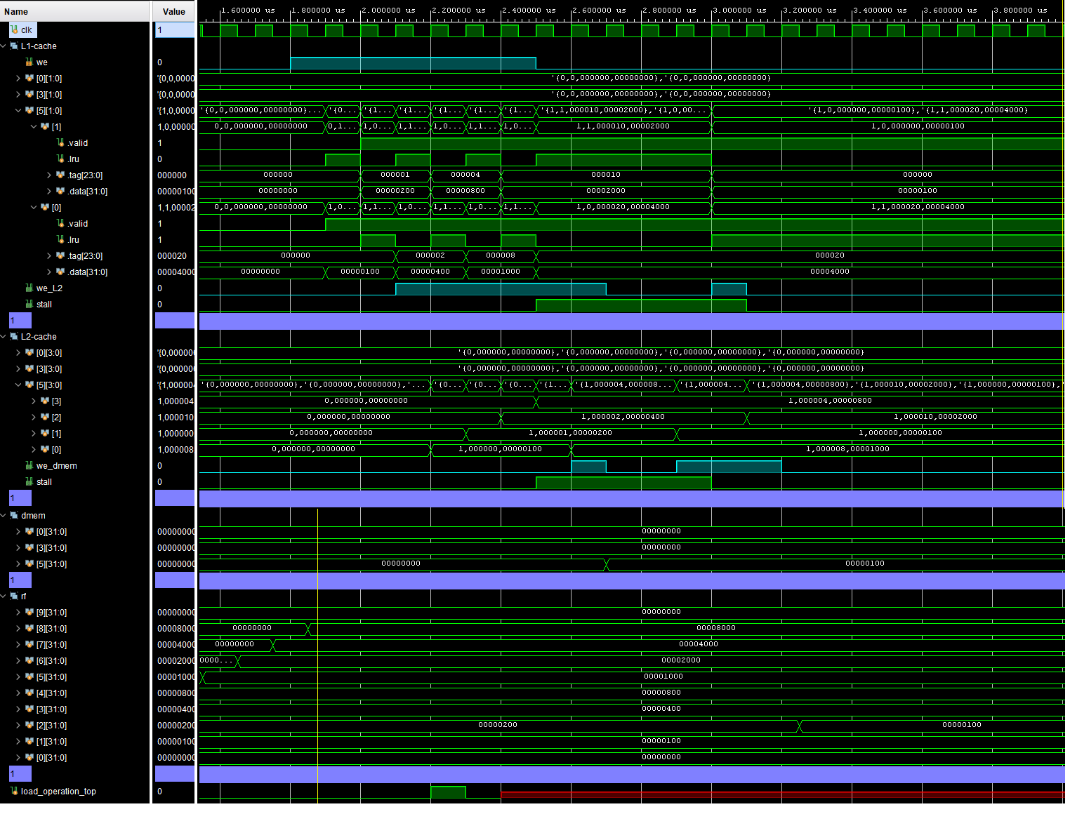
24. Evikcija podataka iz seta pet u glavnu memoriju i čitanje podatka iz glavne memorije

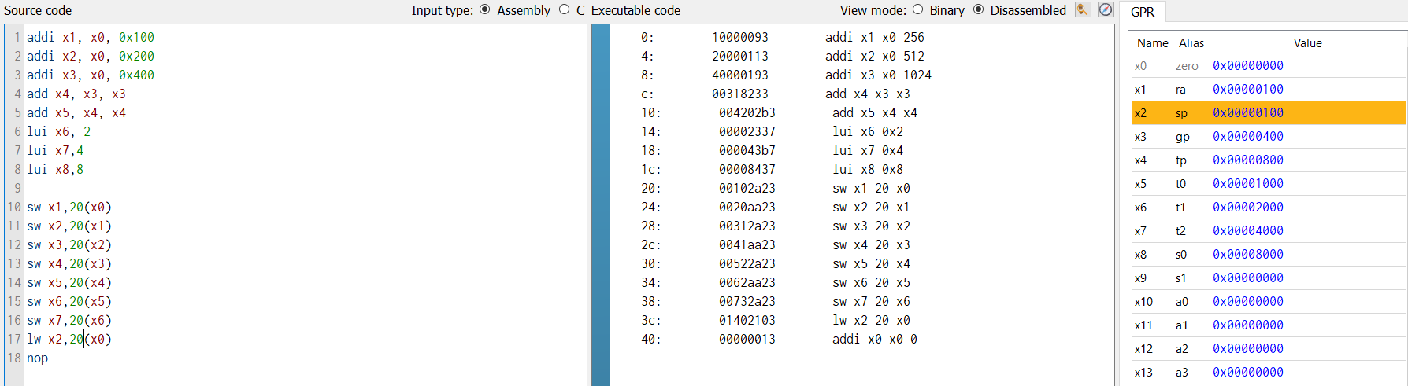
25. Rezultati Ripes simulatora za kodni segment treće kolone

